2025-26 Projekt Dokumentáció

Datum: Szeptember 22
Tevekenyseg:
Dáviddal kiválasztottuk a projektet, és végiggondoltuk, hogy hogyan lehetne kivitelezni, és milyen alapismretekre lesz szükségünk.

Datum: Szeptember 29
Tevekenyseg:
Hasonló oldalak elemzése, és a főoldal megtervezése, és a bejelentkező oldal megszerkesztése Figmában, hogy tudjuk, mit, hova és hogyan akarunk elhelyezni, legyen egy alapunk.
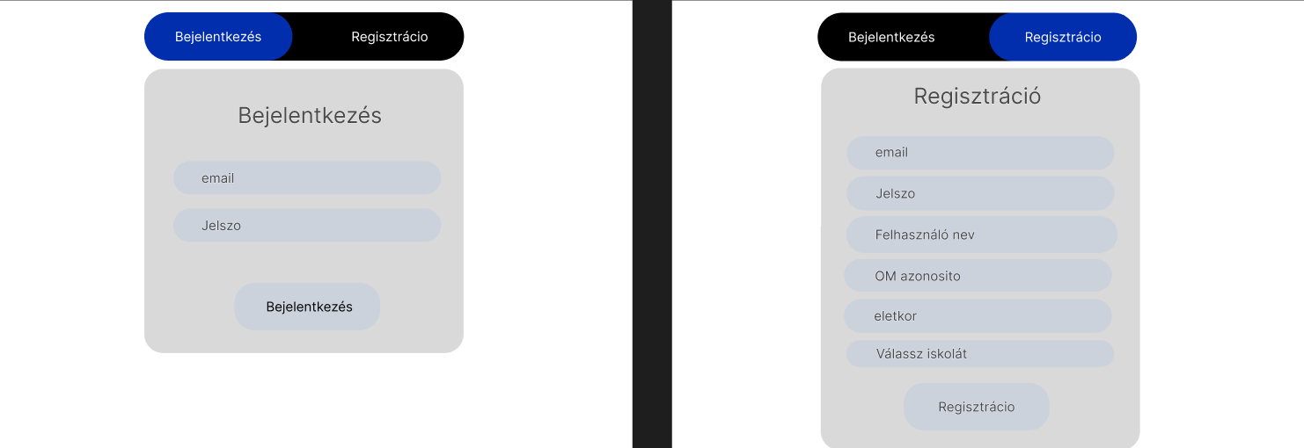

Datum: Oktober 6
Tevekenyseg:
Végleges bejelentkezési felület kialakítása és megírása, és az ikonok kiválasztása és beillesztése. Majd ez alapján próbáltuk megalkotni a fő bejelentkező oldalt, de volt előtte sok hibás próbálkozásunk, de végül megszületett a bejelentkező felület.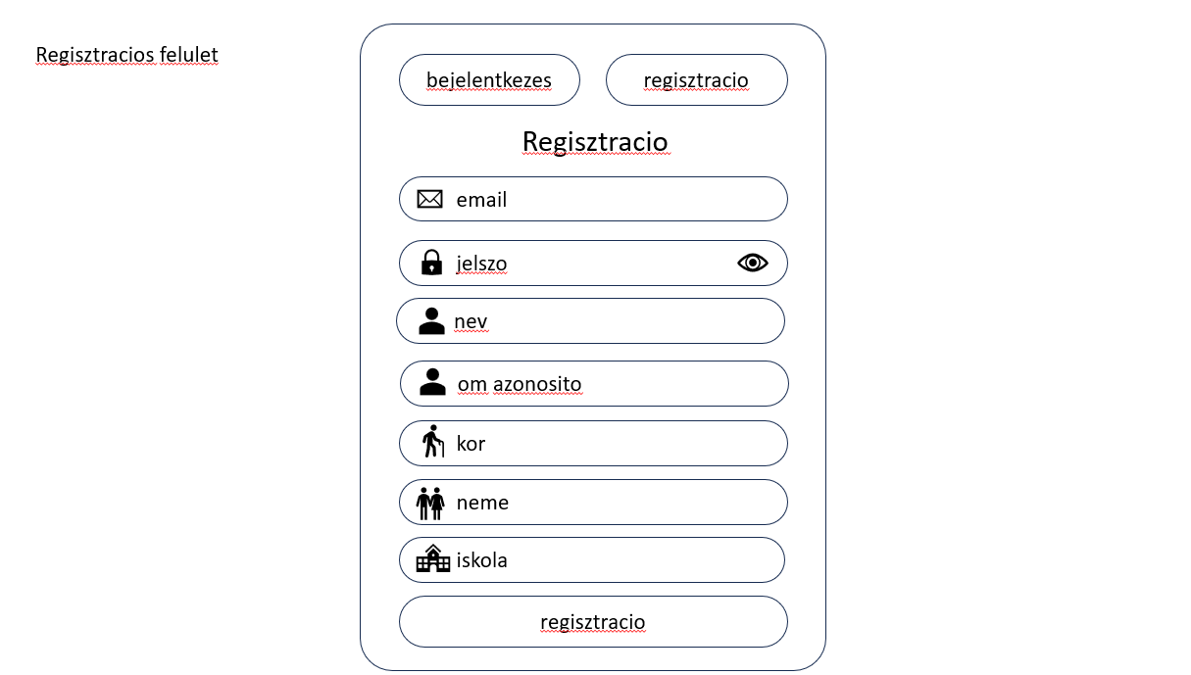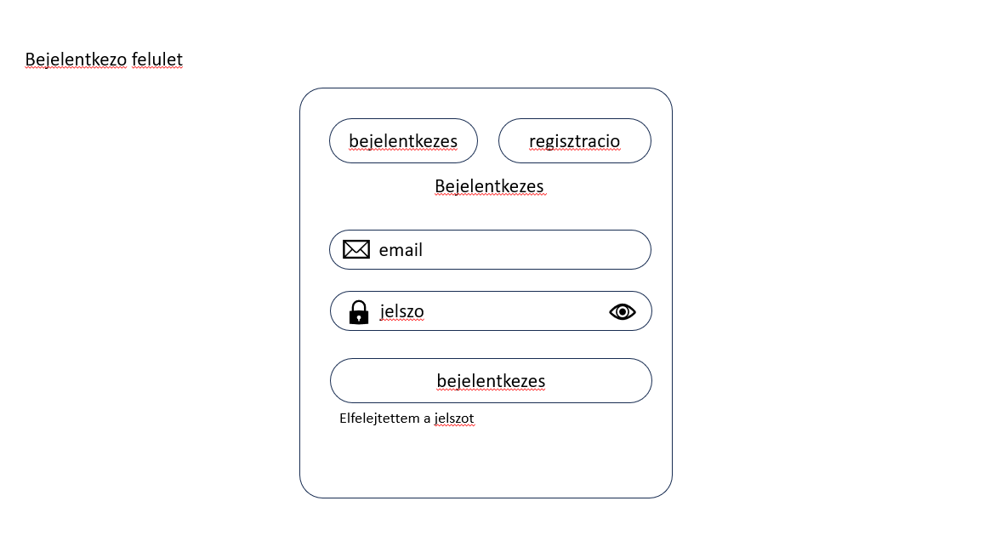
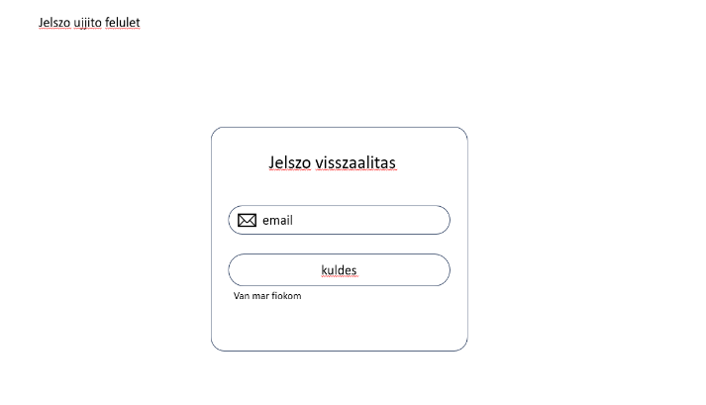

Datum: Oktober 13
Tevekenyseg:
ER-modell és relációs séma megalkotása. A relációs séma szinte hiba és bukkanó nélkül megszületett, de viszont az adatbázis tartalmazott hibákat, melyeket tanári segítséggel megoldottunk.
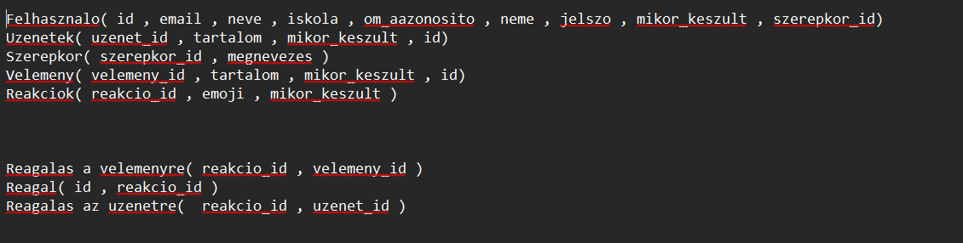
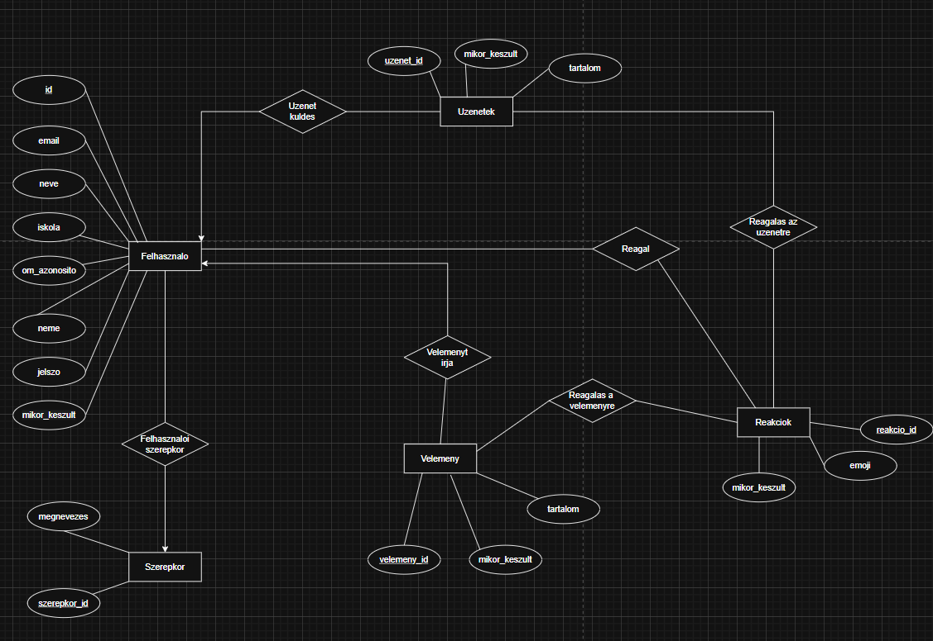

Datum: Oktober 20
Tevekenyseg:
Felhasználói és admin engedélyezési tábla létrehozása, és a bejelentkező felület sokkal interaktívabb fejlesztéseket kapott: lenyíló fülek az iskoláknak, a nemed beállításához lett egy kör, minimum-maximum megadási limitet kapott, jelszó megjelenítése kipontozottól rendes kiíratásra.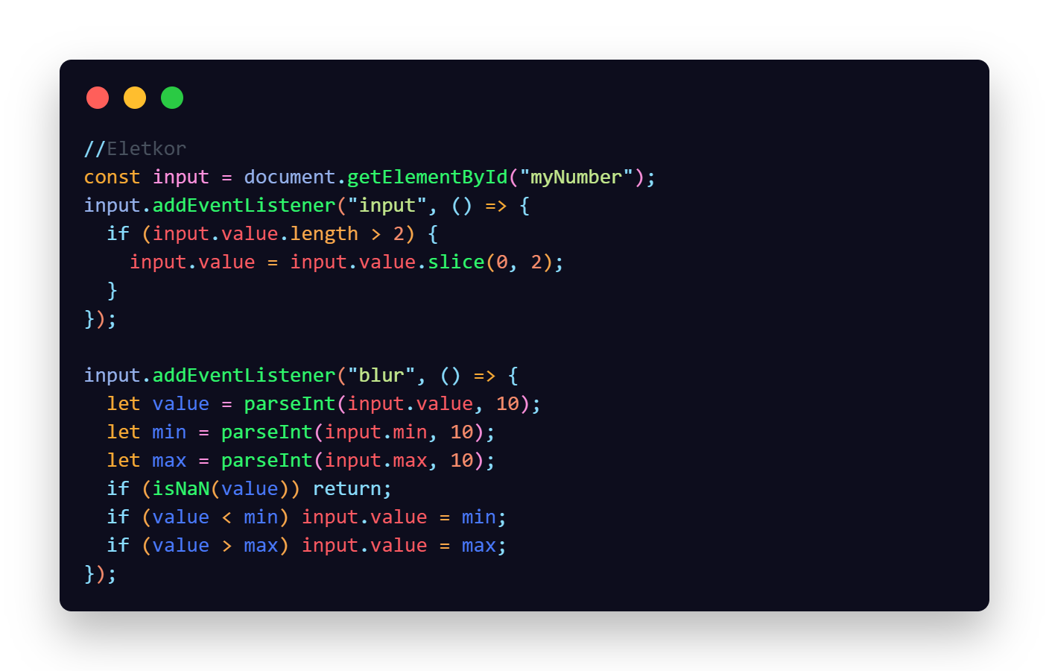

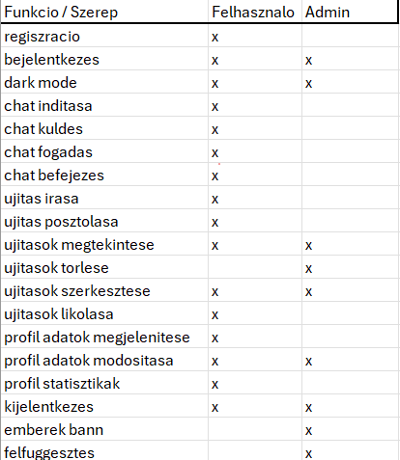

Datum: Oktober 27
Tevekenyseg:
Szünet volt

Datum: November 3
Tevekenyseg:
A bejelentkező oldal összeomlott az animációk miatt. A hiba megoldása volt a legfőbb cél, melyet végül azzal tudtunk orvosolni, hogy a slide animációt kivettük, és az animációkról szóló JavaScript részt átnéztük, hogy jobban megértsük, és átláthatóbb legyen az animációs rész. Ne csak copy-paste legyen, szóval az animációkat rendberaktuk.

Datum: November 10
Tevekenyseg:
Vendel nem volt betegség miatt, Dávid pedig finomított az oldalon, mert nem vélte elég jónak: egyszerűsített a kódon, és apró változtatásokat csinált (színek, stílus és a felépítés).

Datum: November 17
Tevekenyseg:
Elkészült a dokumentáció nagynehezen, Dávid pedig pihent, mert sokat tett hozzá a projekthez.

Datum: November 24
Tevekenyseg:
Dávid a főoldalhoz csinált látványtervet, én pedig interakciós elméleti tervet csináltam.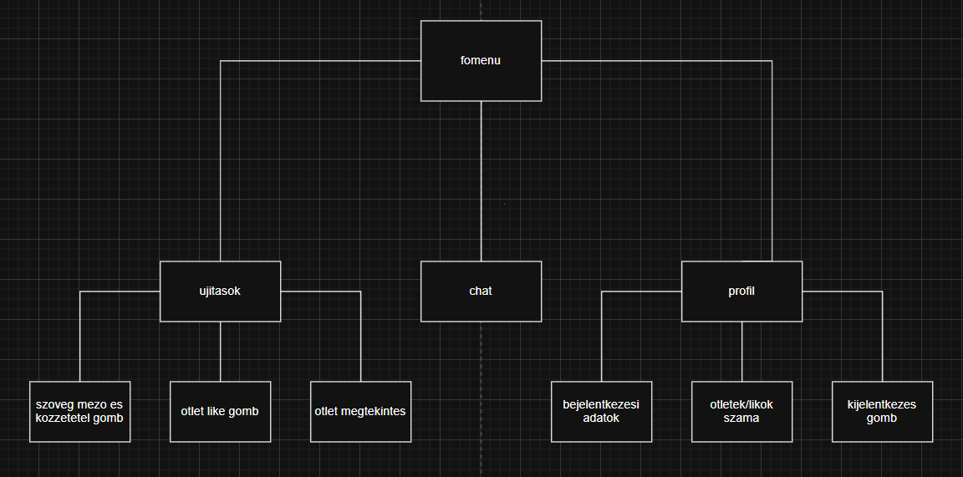
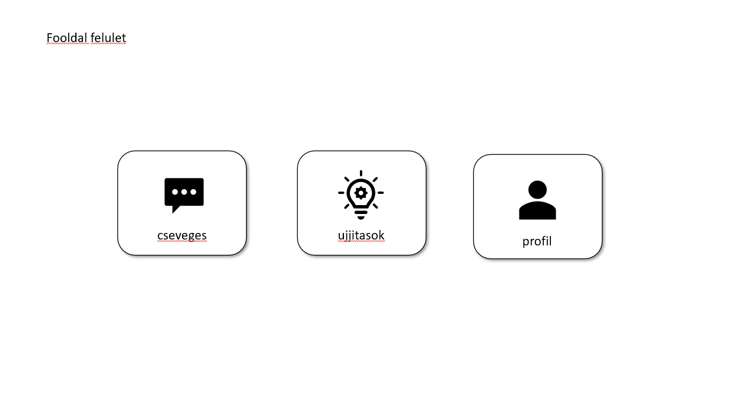

Datum: December 1
Tevekenyseg:
A főoldalt Vendel elkezdte kialakítani, az adatbázist pedig megcsinálta Dávid, és elkezdte kialakítani a PHP bejelentkező felület hozzácsatolását az adatbázishoz írás, check és olvasás szinten.

Datum: December 8
Tevekenyseg:
A bejelentkező felület elkészült, és Dávid elkezdte megcsinálni a profil menüpontot, amíg én elkezdtem megcsinálni az ötlet menüpontot. A régi béta verzióból kiemelt elemeket használtuk fel finomításképpen.

Datum: 2026 Januar 5
Tevekenyseg:
A profilfelület frontendjét elkezdtem megcsinálni. Addig Dávid befejezte az ötletrész backendjét, és a frontendet ott is én csinálom, amíg Dávid megcsinálja az adminfelületet.

Datum: 2026 Januar 12
Tevekenyseg:
Nem voltunk suliba se en se David

Datum: 2026 Januar 19
Tevekenyseg:
A css teljesen behalt es megprobaltam megcsinalni de szet kell szeparalni amit nem sikerult megcsinalni ido alatt davidnal pedig gomb problemak voltam melyeket vegul megoldottunk mivel a xamp volt a problema David elkezdte megoldani a gombot en pedig a css-t szeparaltam szet es kezdtem elorol

